丰城初中九年级数学单元测试试题（2013、10）
一、选择题，请将答案填入题后表格中（每小题3分，共30分）
1．下列图形中，既是轴对称，又是中心对称的图形是（ ）
（A）平行四边形 ； (B) 等腰梯形 ； (C) 菱形 ； (D) 直角梯形．
2．如下图所示，在平行四边形ABCD中，点E、F分别在边AB、CD上移动，且AE=CF，则四边形不可能是
（ ）A．3 B．12 C．15 D．19
- 如图，在菱形ABCD中，P、Q分别是AD、AC的中点，如果PQ=3，那么菱形ABCD的周长是（ ）
A．6 B．12 C．18 D．24
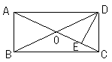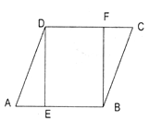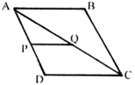
2图 3图 4图
4．如图，矩形ABCD中，DE⊥AC于E，且∠ADE：∠EDC=3：2， 则∠BDE的度数为 （ ）
A、36º B、9º C、27º D、18º
5．下列说法正确的是 （ ）
A．对角线相等的四边形是矩形 B．有一组邻边相等的矩形是正方形
C．菱形的四条边、四个角都相等 D．三角形一边上的中线等于这边的一半
6．顺次连接一个四边形的各边中点得到了一个菱形，那么原四边形不是下列四边形中的（ ）
A．矩形 B．等腰梯形 C．菱形 D．对角线相等的四边形
7．正方形ABCD在坐标系中的位置如下图所示，将正方形ABCD绕D点顺时针方向旋转90°后．B点的坐标为（ ） A．（一2，2） B．（4，0） C．（3，1） D．（4，1）
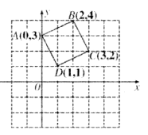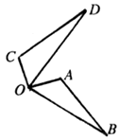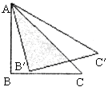
A
B
C
D
E
F
P
10题图
7图 8图 9图
8．如图，△OAB绕点O逆时针旋转90°到△OCD的位置，已知∠AOB=45°，则∠AOD的度数为（ ） A．55° B．45° C．40° D．35°
9．如图，将等腰直角三角形ABC绕点A逆时针旋转15°后得到△AB′C′，若AB=1，则图中阴影部分的面积为（ ）
A． B． C． D．
10．如图，梯形ABCD中，∠ABC和∠DCB的平分线相交于 梯形中位线EF上的一点P，若EF=3，则梯形ABCD的周长为（ ）
(A)9 (B)10.5 (C)12 (D)15
请将选择题答案填入下表中：
题号 | 1 | 2 | 3 | 4 | 5 | 6 | 7 | 8 | 9 | 10
答案
- 填空题（每小题4分，共28分）
11．菱形的面积为24，其中的一条较短的对角线长为6，则此菱形的周长为______。
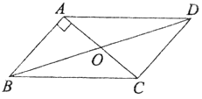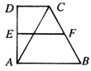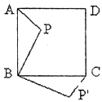
12图 13图 14图
12．如图，在□ABCD中，AB⊥AC，OC=3，OB=5，则BC=________．
13.如图所示，直角梯形ABCD的一条对角线AC将梯形分成两个三角形，△ABC是边长为10的等边三角形，则梯形中位线EF=________．
14．如图，P是正方形ABCD内一点，将△ABP绕点B顺时针方向旋转与△CBP'重合，若PB=3，则PP'=________．

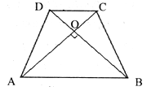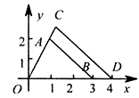
15图 16图
15．如图，等腰梯形ABCD中，AB∥CD，AD=BC，对角线AC⊥BD于O，若DC=4，AB=9．则等腰梯形ABCD的高为________．
16．如图，△AOB以O位似中心。扩大到△COD，各点坐标分别为A（1，2），B（3，0），D（4，0）则点C坐标为________．

三、解答题（解答应写出必要的计算过程、推演步骤或文字说明，共42分）
17．（10分） 如下图，在边长为1的小正方形组成的网格中，AOB的三个顶点均在格点上，若点A、B的坐标分别为A（－2，3）、B（一3，1）。
（1）画出△AOB绕点O顺时针旋转90°后得到的△A₁OB₁
（2）点A₁的坐标为__________；
（3）求出四边形AOA₁B₁的面积。
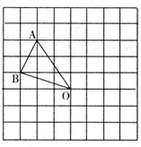

18．（10分）矩形ABCD的对角线相交于点O，DE∥AC，CE∥DB，CE、DE交于点E，问：四边形DOCE的对角线DC与EO有什么关系?请说明理由。
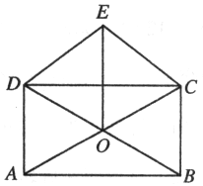

19．（10分）如图，在梯形ABCD中，AD∥BC，延长CB到点E，使BE=AD，连接DE交AB于点M．
（1）求证：△AMD≌△BME
（2）若N是CD的中点，且MN=5，BE=2，求BC的长．
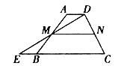

20．（12分）如下图，在△ABC中，D是边BC上的一点，E是AD的中点，过点A作BC的平行线交CE的延长线于点F，且AF=BD，连结BF。
（1）求证：BD=CD
（2）若AB=AC，试判断四边形AFBD的形状，并证明你的结论。
